Рекомендации педагога-психолога по результатам развивающих занятий, направленных на развитие произвольного внимания и памяти
Основная цель: развитие произвольного внимания и памяти
Произвольное внимание – это внимание, которое регулируется волей человека, находится под его сознательным контролем. Произвольное внимание служит для достижения заранее поставленной и принятой к исполнению цели.
Основные особенности произвольного внимания:
- целенаправленность - оно определяется задачами, которые человек ставит перед собой в той или иной деятельности.
- организованный характер деятельности - человек заранее готовится быть внимательным к тому или другому предмету, сознательно направляет свое внимание на этот предмет, проявляет умение организовывать необходимые для данной деятельности психические процессы (мышление, память, речь).
- устойчивость - оно продолжается более или менее длительное время и зависит от задач или плана работы.
Образцы упражнений для развития произвольного внимания
Упражнение 1. «Скопируй точки» (см. бланк)
Инструкция: ребёнку предлагается в правой части листа нарисовать точки в таком же количестве и на тех же местах, что и в левой части
Упражнение 2.«Корректурные пробы»
Инструкция: ребенку предлагается небольшой текст (газетный, журнальный) либо набор повторяющихся картинок (см. бланки) и предлагается, просматривая каждую строчку, зачеркивать какую-либо букву (например, а). Фиксируйте время и количество ошибок (желательно, чтобы ребёнок самостоятельно проверял свою работу). Ежедневно отмечайте результаты в графике. Затем для тренировки распределения и переключения внимания измените задание. Например, так: «В каждой строчке зачеркни букву а, а букву п – подчеркни». Или так: «Зачеркни букву а, если перед ней стоит буква р, и подчеркни букву а, если перед ней стоит буква н». Фиксируйте время выполнения и ошибки.
Упражнение 3. «Что изменилось?»
Инструкция: для упражнения необходимо две картинки одинакового содержания, но с небольшими изменениями (см. бланки),ребёнку предлагается в течение 30 секунд запомнить одну из картинок, затем эта картинка убирается и предъявляется вторая, на которой цветным карандашом необходимо отметить изменения. Затем ребёнок сравнивает картинки, проверяя правильность выполнения задания.
Упражнение 4. «Запомни фигуры»
Инструкция: ребёнку предлагается таблица с определённым образом расположенными фигурами (см. бланк), в течение 30 секунд расположение фигур необходимо запомнить, затем таблица убирается и ребёнку даётся задание нарисовать фигуры в пустой таблице точно таким же образом, как это было на образце.
Упражнение 5. «Раскрась по маршруту» (см. бланк)
Инструкция: ребёнку предлагается раскрасить некоторые из фигур по инструкции (Например, «Закрась во втором ряду первую фигуру красным карандашом»). Перед тем как ребёнок приступит к выполнению инструкции, необходимо убедиться, что он её усвоил (попросить ребёнка повторить инструкцию).
Упражнение 6. «Слушаем и рисуем»
Инструкция: прочитайте ребёнку небольшой рассказ и попросите по памяти нарисовать те предметы, о которых в нём говорится.(Пример. В воскресенье слепил я трех замечательных снеговиков. Слепил их из комков снега. Один получился большой, другой - поменьше, а третий - совсем крохотный. Руки первого и второго - снежные комки, а у третьего - из сучков. Вместо носа вставлены морковки…)

Дополнительные комментарии к проведению занятий
1.Основной принцип проведения занятий – регулярность (не реже 3-4 раз в неделю).
2. Желательно выделить в распорядке дня ребёнка конкретное время для занятий, которое ребёнок будет знать и самостоятельно контролировать.
3. На рабочем месте ребёнка во время занятий должны отсутствовать дополнительные раздражители (телевизор, привлекающие внимание книги и игрушки, младшие дети и т.д.)
4. Особое внимание необходимо обратить на формирование у ребёнка навыка самоконтроля - ребёнок должен самостоятельно проверять выполненное задание.
5. Важно формировать у ребёнка уверенность в своих силах – хвалить за малейший успех, сравнивать новый результат деятельности ребёнка с прежними результатами, критические замечания делать по отношению к конкретным действиям ребёнка, а не личности в целом.
6. Для повышения уровня самостоятельности и организованности деятельности ребёнка желательно сформировать у него навык планирования собственной деятельности.

Памятка
«Что нужно знать для чёткого планирования любой деятельности?»
1.Какой я хочу получить результат? – Цель
(мысленное представление того, что человек получит, некий воображаемый образец)
2. Что мне для этого необходимо? – Средства
(предметы, необходимые для осуществления деятельности)
3.Каким образом я буду это делать? – Способы
4. В каком порядке я буду это делать? – Этапы
5.У меня получилось именно то, что я хотел? – Контроль
Как сформировать у ребёнка умение планировать свою деятельность?
А. Проговаривать вместе с ребёнком ответы на первые четыре вопроса перед выполнением той или иной деятельности (умственной или бытовой), функция взрослого – стимулировать ответы ребёнка с помощью вопросов (если ребёнок затрудняется, ответы проговаривает взрослый); после выполнения деятельности проговаривать ответ на последний вопрос.
Б. Выслушивать самостоятельноепроговаривание ребёнком алгоритма выполнения деятельности до её начала; выслушивать отчёт ребёнка после деятельности.
В.Наблюдать за характером деятельности ребёнка, если деятельность носит хаотичный, неорганизованный характер – необходимо вернуться к предыдущим этапам формирования умения.
Планирование должно стать обязательным, но коротким этапом, предваряющим любую деятельность ребёнка.
Планировать следует не только умственные, но и бытовые действия. Например, принимаясь за уроки, ребёнок должен решить, в какой последовательности он их будет выполнять. Этот общий план нужно не только составить, но и материально закрепить: достать всё, что нужно для приготовления уроков, сложить учебники и тетради на рабочем месте именно в той последовательности, которая намечена в плане.
Если ребёнок испытывает трудности при составлении плана своей деятельности, то желательно помочь ребёнку представить его в наглядной форме (например, в виде схемы, состоящей из картинок, значков).

Бланк к упражнению 1.

Бланк к упражнению 2.



Бланк к упражнению 2.


Бланк к упражнению 2.


Бланки к упражнению 3.
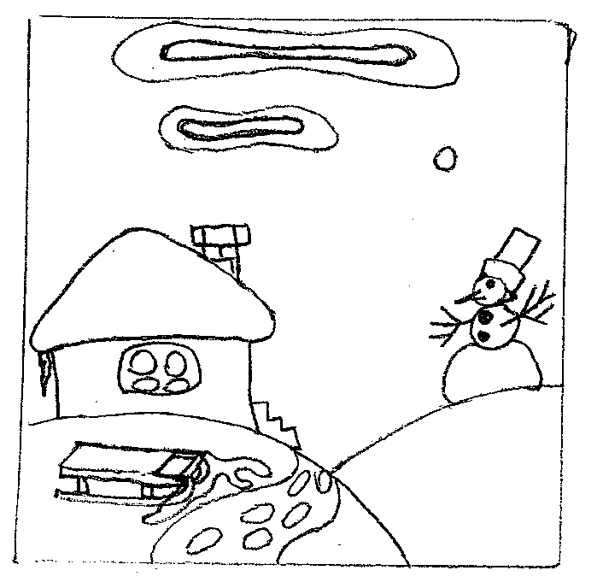
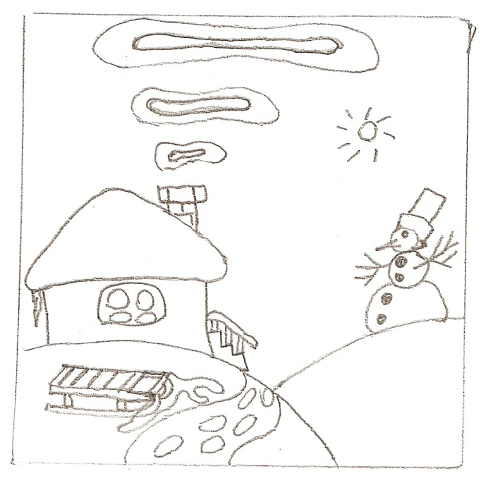

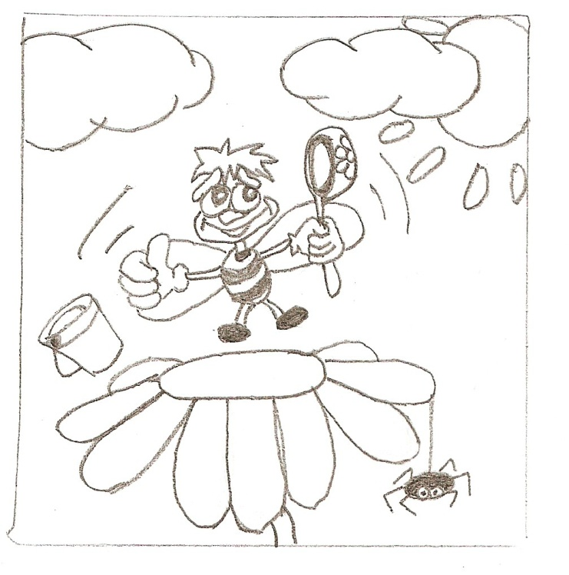
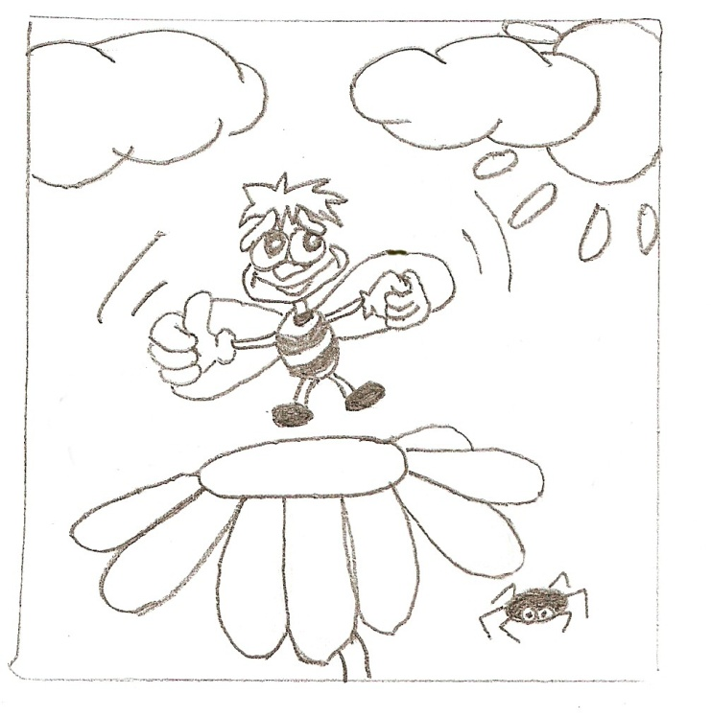

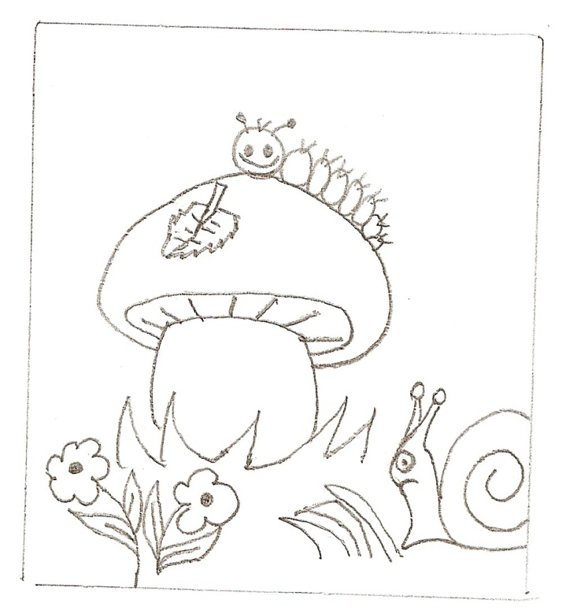
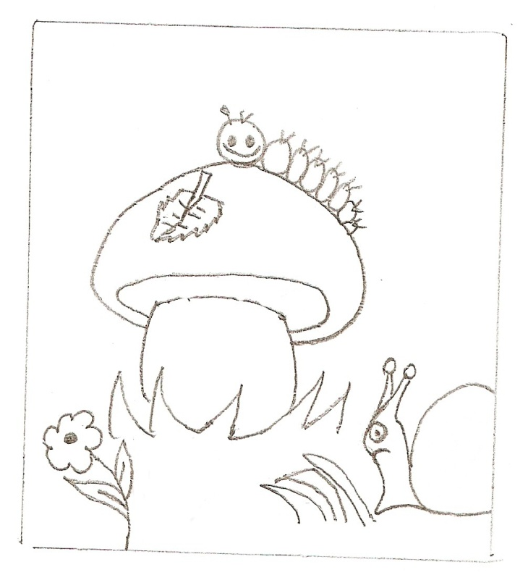

Бланк к упражнению 4.

Бланк к упражнению 5.

